КАРТА ДИСТАНЦИОННОГО ЗАНЯТИЯ

Дата: 28.04.2020
Класс: 1
Предмет: математика
Учитель: Серебрякова Е.Ю.
Адрес обратной связи: zene44ka1@rambler.ru.
- Инструкция для учащегося.
Задания по математике выполняем в тонкую тетрадь и в рабочую.
- План-конспект учебного занятия:
  - Тема: Дециметр.
  - Цель: учить измерять длины отрезков; повторить нумерацию; умение решать примеры и задачи изученных видов.
  - План занятия.
- Устный счет.
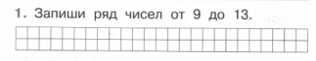
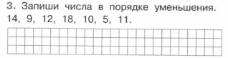
- Актуализация знаний.
Сегодня на уроке мы продолжим знакомство с дециметром - единицей измерения длины.
Вспомним! 1 дм = 10 см
- Основная часть
- Учебник стр. 66 №1 (устно).
Например, 1 дм 2 см = 12 см, так как 1 дм = 10 см
- В тонкую тетрадь решить задачу на выбор на стр. 68 № 2, 3, 4; схематический чертеж в тетрадь переносить не надо.
- РТ стр. 68 № 4, 5

2.4 Задание: учебник стр. 66 № 5 (устно).

